**Тема:** Составление программ цыклической структуры в IDE PyCharm Community

**Цель:** Закрепить усвоенные знания, понятия, алгоритмы, основные принципы составления программ, приобрести навыки составления программ цыклической структуры в IDE PyCharm Community.

**Тип алгоритма:** Цыклический

**Вариант 16. PZ_4_1**

# Даны положительные числа A и B (A > Б). На отрезке длины A размещено  
# максимально возможное количество отрезков длины B (без наложений). Не  
# используя операции умножения и деления, найти количество отрезков Б

**Блок-схема:**

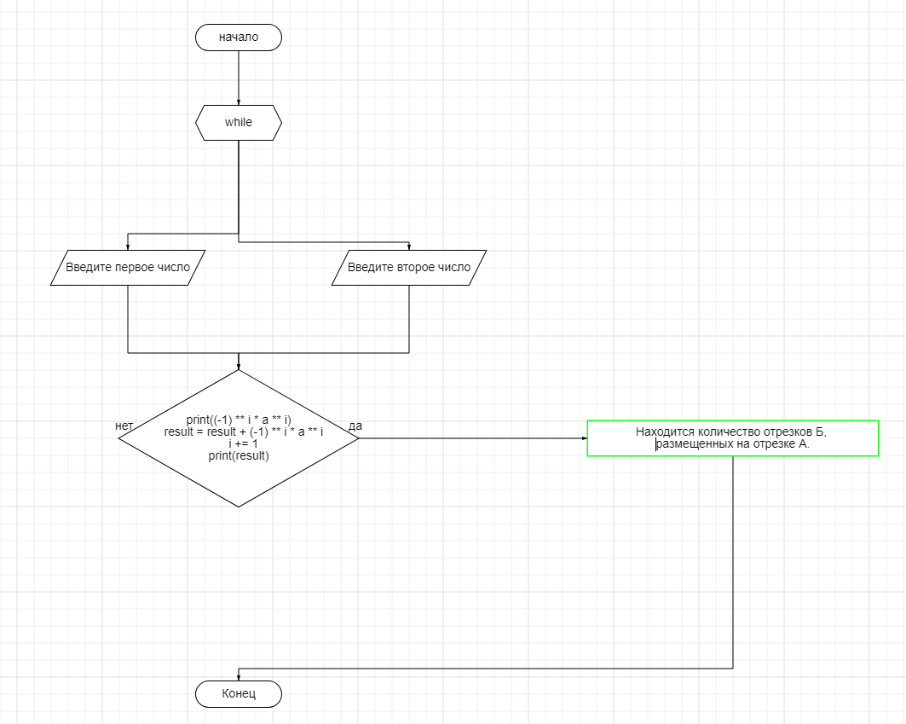

**Код:**

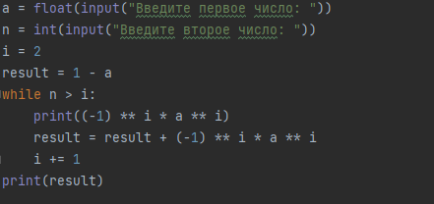

**Протокол работы программы:**

